Secteur du développement des télécommunications |  | 
Réunion préparatoire régionale pour l’Europe
en vue de la CMDT-10
Andorre-la-Vieille, 1-3 décembre 2009
 |  | Document RPM-EUR09/12-F
 |  | 17 novembre 2009
 |  | Original: anglais
SOURCE: | Association de l'Ecole polytechnique de Bucarest (Roumanie)
TITRE: | Initiative régionale relative à la cyberaccessibilité en Europe centrale et orientale – L'Internet pour les personnes aveugles ou malvoyantes: projet de Résolution
Domaine prioritaire
Applications particulières de l'utilisation des TIC, y compris, entre autres, l'administration publique en ligne, la cybersanté, la cyberécologie et le changement climatique, ainsi que le renforcement de la sécurité et de la confiance dans l'utilisation des TIC, en particulier la protection des jeunes et des enfants. Renforcement des capacités humaines dans chacun de ces domaines.
Description de la proposition
La situation actuelle en ce qui concerne l'accès à l'Internet ou à des programmes télévisés est fortement discriminatoire à l'égard des personnes atteintes de graves troubles visuels, et ce quel que soit leur âge. L'abandon de la télévision analogique de Terre en Europe d'ici à 2012 représente à la fois un défi et une opportunité d'étendre les services d'accès à la télévision numérique. Le lancement et la mise en œuvre de services à valeur ajoutée complétant les infrastructures existantes accéléreront l'inclusion numérique.
Dans le cadre de l'initiative régionale, notre proposition est la suivante:
- Faciliter la création de bibliothèques/bases de données spécialisées nationales et régionales afin de fournir aux personnes aveugles ou malvoyantes un accès Internet à grande échelle.
- Mettre en place des équipements (matériels et logiciels) adaptés, assurer une formation et procéder à la mise en service.
- Promouvoir et encourager l'adoption généralisée des services d'accès à la télévision numérique.
Cette proposition est conforme à la Résolution 54 "Applications des technologies de l'information et de la communication", à la Résolution 20 "Accès non discriminatoire aux moyens, services et technologies modernes des télécommunications et de l'information" et à la Résolution 50 "Intégration optimale des technologies de l'information et de la communication" du Programme 3 (Cyberstratégies et applications TIC) du Plan d'action de Doha.
Les technologies de l'information et de la communication interactives et novatrices, notamment les matériels et les logiciels spécialisés, qui simulent la lecture par la voix humaine des informations écrites affichées sur l'écran d'un ordinateur ou d'un téléviseur, ou encore le clavier braille interactif, conçu pour aider les personnes ayant des besoins particuliers à effectuer des tâches de la vie quotidienne, ont changé la vie d'innombrables personnes malvoyantes de tous les âges. Pour atteindre cet objectif:
- Des dispositifs adaptés sont mis à la disposition des étudiants et des élèves prêts à suivre des cours dans les écoles ordinaires situées près de chez eux et qui ne souhaitent ni faire de longs trajets vers les très rares établissements spécialisés ni porter un clavier et des manuels en braille qui seraient trop lourds.
- Des professeurs et des volontaires sont disposés à scanner des manuels et des livres afin de créer des bases de données correspondant au programme de cours normal, et à enseigner ainsi à tous les enfants, de la même manière et dans la même salle de classe.
- Les parents et les familles sont satisfaits car leur enfant malvoyant ne se sent plus différent des autres: il est connecté au monde.
- Les travailleurs malvoyants bénéficient d'opportunités de travail plus étendues et les employeurs disposent d'un vivier de main-d'œuvre plus vaste, ce qui leur permet de satisfaire aux besoins de la société de manière constructive.
- Voyager, avoir une vie sociale, élever une famille, exercer une profession, vivre de manière indépendante et productive est aujourd'hui possible pour tous.
Si la technologie existe aujourd'hui, elle demeure malheureusement très chère à l'échelle individuelle et seule une utilisation du matériel et des logiciels spécialisés à grande échelle, au-delà des frontières nationales (sur le modèle du lancement et de la pénétration des PC), pourrait faire baisser les prix et avoir ainsi de réelles incidences sociales, renforcer la communication et faciliter la création de contenus pertinents et étoffés.
L'une des principales demandes formulées par les écoles spécialisées, les employés et les étudiants concerne l'accès à l'Internet. Des projets pilotes sont en cours dans différents pays, par exemple dans une école pour les enfants aveugles, à Bucarest (Roumanie) (une brève description est fournie dans l'Annexe 1). Cet exemple est une bonne illustration de l'approche proposée dans le cadre de cette initiative régionale.
Projet de Résolution soumis par les Administrations de la Roumanie et de la Bulgarie
ANNEXE 1
Projet pilote à Bucarest (Roumanie)
L'école de Bucarest pour les enfants aveugles est un établissement public ouvert aux élèves aveugles ou malvoyants, de la maternelle à la huitième classe. Les parents ne paient pas de frais de scolarité. Fondée en 1948, l'école décerne des diplômes ordinaires aussi bien que des diplômes spéciaux et prépare ses élèves diplômés à un large éventail de carrières et de métiers. Chaque année, plus de 70% des élèves diplômés poursuivent leurs études dans des établissements d'enseignement supérieur, des universités ou des instituts techniques.
Situation actuelle:
L'école, qui compte 350 élèves de la première à la huitième classe, parmi lesquels plus de 50 sont totalement aveugles, a reçu les équipements et le matériel suivants, disponibles dans le laboratoire de l'école:
- un ordinateur;
- l'accès à l'Internet;
- un clavier braille;
- un logiciel spécialisé JAWS pourvu d'un synthétiseur vocal fonctionnant dans 36 langues différentes.
Un élève aveugle travaille 3 heures par jour à l'aide de l'équipement mentionné ci-dessus. Bien entendu, un jeu d'équipements n'est pas suffisant. Son fonctionnement est assez simple. Le clavier braille étant connecté à l'ordinateur, la personne malvoyante écrit un texte avec des caractères en braille à l'aide du clavier et le logiciel JAWS convertit les lettres en braille en caractères latins qui apparaissent sur l'écran de l'ordinateur sous la forme d'un texte ordinaire. Des messages électroniques peuvent ainsi être envoyés par l'Internet.
Pour lire un message électronique ou un texte situé sur l'écran de l'ordinateur, ce même logiciel convertit le texte en braille, et la personne malvoyante peut ainsi lire les informations à l'aide du clavier braille. Bien entendu, le synthétiseur vocal peut également lire le texte qui apparaît à l'écran, mais peu de personnes apprécient ce système.
Un an seulement après le lancement de ce projet, les réactions et les résultats sont extrêmement satisfaisants et encourageants.
Les photos 1, 2 et 3 ci-dessous illustrent l'installation décrite
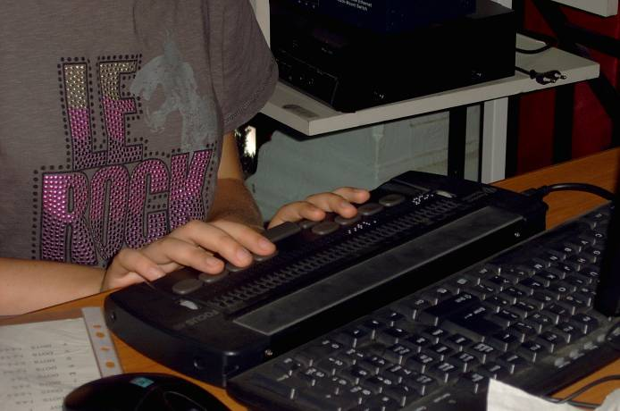 | 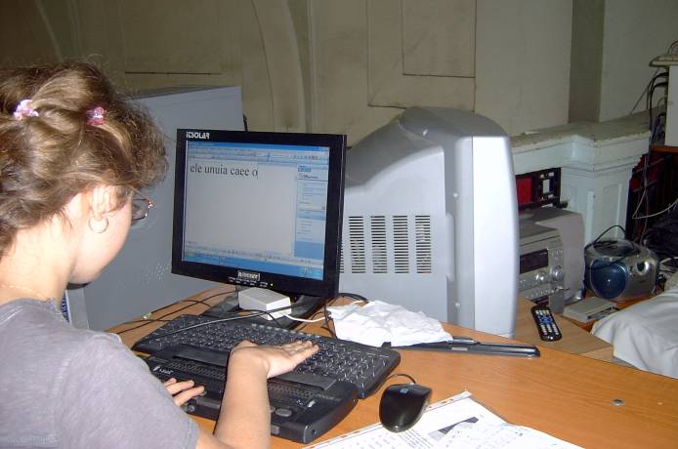 | 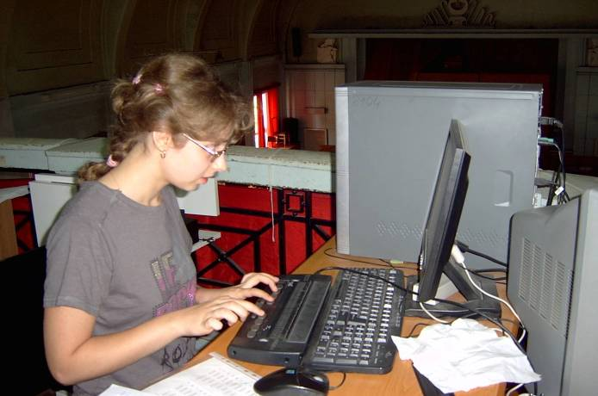

Phase suivante:
La phase suivante du projet consistera à mettre en place un système composé de 30 postes de travail, réparti en deux groupes et complété par un logiciel d'environnement virtuel VISIO ainsi que par plusieurs outils en ligne, systèmes et processus d'interfonctionnement visant à faciliter et à améliorer l'apprentissage et à simplifier l'exécution des tâches de plus en plus complexes liées à l'enseignement classique et au téléenseignement. La phase suivante du projet permettra en outre de faciliter et d'encourager la collaboration entre communautés, souvent entre les disciplines et au-delà des frontières régionales et/ou nationales. Les processus d'apprentissage qui seront pris en charge par le logiciel d'environnement virtuel VISIO comprennent les éléments suivants: découverte du matériel éducatif, collecte et analyse de données, simulation, collaboration, communication, publication, gestion de la recherche et des projets. Au cours de la phase suivante, on encouragera la création de bases de données nationales et de liens avec d'autres écoles, des entreprises, des espaces de divertissement, des agences de voyage, des banques, etc.
Référence: projet de Résolution soumis par les Administrations de la Bulgarie et de la Roumanie.

______________

